需求分析说明书

网页名称： 党团助手

学校名称： 曲阜师范大学

专业名称： 软件工程

成 员： 孙骥飞、林德松、李昕璐、李昊鹏、李水莲

完成时间： 八月二十九日

目录

一、 引言 3

1.1编写目的 3

1.2项目背景 3

1.3定义 4

1.4参考资料 4

二、 任务概述 4

2.1目标 4

2.2运行环境 4

三、 功能需求 5

3.1功能划分 5

3.2功能描述 5

3.2.1首页 5

3.2.2功能 5

3.2.3我的 6

四、 需求分析说明 6

4.1总体需求分析 6

4.2详细需求分析 7

4.2.1标准规范建设 7

4.2.2UI界面设计 7

4.2.3前端实现UI界面 7

4.2.4数据库设计 8

4.2.5后端功能实现 8

五、 数据描述 8

5.1静态数据 8

5.1.1 login(测试用户信息表) 8

5.1.2 login_users(授权信息表) 9

5.2动态数据 9

5.2.1 shoucang(收藏表) 9

5.3数据流图 10

5.3.1登录数据流图 10

5.3.2授权数据流图 10

5.3.3收藏数据流图 11

六、 性能需求 11

6.1 数据精确度 11

6.2 时间特性 11

6.3 适应性 12

七、 其它要求 12

7.1功能性 12

7.2可靠性 12

7.3易用性 12

7.4补充 13

# 引言

## 1.1编写目的

本需求的编写目的在于研究和开发以大学生为主要用户群体，提供入党、入团辅助功能的微信小程序，使得青年学子能够利用平台了解党团相关咨询，学校组织部成工作人员能够进行通知发布和材料审核等相关工作，帮助用户推进入党入团准备工作。

本需求的预期用户为期望加入中国共产党与中国共产主义青年团的青年学子，以及推进相关工作的学校组织部工作人员。

## 1.2项目背景

近几年来，青年学子对党团历史及时政的关注度日益提升，越来越多优秀青年渴望加入中国共产党与中国共产主义青年团。但与此同时，仍有较多青年学子对入党、入团流程不了解，学校老师与组织部工作人员收发和审核材料压力较大。

为此，我们利用微信小程序这一平台制作了本小程序，为同学们提供获取申请材料撰写模板、查看时政热点、了解入党入团申请流程的途径，为组织部工作人员提供审核材料和发布通知的渠道。

## 1.3定义

党团助手——入党、入团辅助平台：是帮助高校学生了解入党入团流程和党团咨询，完成相关材料提交和审核的小程序。使用HTML5、CSS、Javascript、SQL等语言完成小程序相关功能。

## 1.4参考资料

微信公众平台：<https://mp.weixin.qq.com/>

菜鸟教程：<https://www.runoob.com/>

Bilibili：<https://www.bilibili.com/>

# 任务概述

## 2.1目标

完成入党、入团流程的学习和相关材料的提交审核工作，建立阅读党史书籍、党政新闻、了解校内外党团资讯等方面的联动，提高青年学子入党、入团相关材料的提交审核效率。

## 2.2运行环境

支持环境：iOS（iPhone/iPad）、Android、PC、Mac

数据库：小程序云开发数据库

# 功能需求

## 3.1功能划分

1. 首页——党建学习、活动动态、党团活动；
2. 功能——材料提交、入党流程、入团流程；
3. 我的——我的收藏、我的书单、材料模板、审核材料、工作细则、关于我们。

## 3.2功能描述

3.2.1首页：

首页分为党建学习，活动动态，党团活动三个板块。用户可以点击感兴趣的模块进行进一步了解：

（1）党建学习：分为党政新闻，党史书籍与党史题库三个子模块：

党政新闻：用户可以浏览最新时政新闻，并对感兴趣的新闻进行收藏；

党史书籍：用户可在此页面下载经典党史书籍；

党史题库：用户可以在此浏览、学习党史问答题目；

（2）活动动态：用户可查看近期党建活动、组织部及老师通知；

（2）党团动态：用户可查看近期党团活动。

3.2.2功能

功能页分为材料提交、入党流程、入团流程三个板块。用户可以点击感兴趣的模块进行进一步了解：

（1）材料提交：用户可在此完成入党、入团流程中各类申请及志愿材料的提交工作；

（2）入党流程：用户可查看详细的浏览与学习从申请到成功加入中国共产党的全部流程；

（3）入团流程：用户可查看详细的浏览与学习从申请到成功加入共产主义青年团的全部流程。

3.2.3我的

我的页面分为我的收藏、我的书单、材料模板、审核材料、工作细则、关于我们等六个板块。用户可以点击感兴趣的模块进行进一步了解：

（1）我的收藏：用户可在此查看已经收藏的党建新闻；

（2）我的书单：查看与下载相关党史书籍 ；

（3）材料模板：入党申请人身份用户可在此查看详细的入党材料模板，方便用户规范材料格式；

（4）审核材料：组织部身份用户可在此查看与审核用户最近提交的相关材料；

（5）工作细则：组织部身份用户可在此查看与浏览工作细则；

（6）关于我们：展示“党团助手”的基本信息与介绍。

# 需求分析说明

## 4.1总体需求分析

|  |  |  |
| --- | --- | --- |
| 内容编号 | 建设内容 | 说明 |
| 01 | 标准规范建设 | 编程各步骤规范化要求 |
| 02 | UI界面设计 | 使用统一ui样式 |
| 04 | 数据库建设 | 使用云开发数据库 |
| 05 | 后端功能实现 | 实现界面与数据库数据交换 |

## 4.2详细需求分析

### 4.2.1标准规范建设

|  |  |  |
| --- | --- | --- |
| 内容编号 | 建设内容 | 说明 |
| 01-01 | UI标准统一 | 对颜色和样式进行统一 |
| 01-02 | 数据类型统一 | 数据格式存储完成统一 |
| 01-03 | 接口统一 | 使用小程序标准化接口 |

### 4.2.2UI界面设计

|  |  |  |
| --- | --- | --- |
| 内容编号 | 建设内容 | 说明 |
| 02-01 | 程序色调设计 | 对颜色和ui进行统一 |
| 02-02 | 样式结构设计 |  |
| 02-03 | 动画设计 | 轮播图，弹窗动画等 |

### 4.2.3前端实现UI界面

|  |  |  |
| --- | --- | --- |
| 内容编号 | 建设内容 | 说明 |
| 03-01 | 页面实现 | 各页面统一样式设计 |
| 03-02 | 样式实现 |  |
| 03-03 | 动画实现 |  |

### 4.2.4数据库设计

|  |  |  |
| --- | --- | --- |
| 内容编号 | 建设内容 | 说明 |
| 04-01 | 概念结构设计 |  |
| 04-02 | 逻辑结构设计 |  |
| 04-03 | 物理结构设计 |  |

### 4.2.5后端功能实现

|  |  |  |
| --- | --- | --- |
| 内容编号 | 建设内容 | 说明 |
| 05-01 | 查询收藏状态 | 关键字查询 |
| 05-02 | 接收用户提交数据 | 云存储记录用户文件 |
| 05-03 | 用户修改提交的数据 | 后台接收用户数据 |
| 05-04 | 用户下载资料 | 云存储实现材料下载 |

# 数据描述

## 5.1静态数据

5.1.1 login(测试用户信息表)：

|  |  |  |  |
| --- | --- | --- | --- |
| 字段 | 字段名 | 类型 | 宽度 |
| 1 | _id | string | 自动 |
| 2 | account | string | 8 |
| 3 | apply | string | 1 |
| 4 | member | string | 1 |
| 5 | name | string | 5 |
| 6 | password | string | 6 |

5.1.2 login_users(授权信息表)：

|  |  |  |  |
| --- | --- | --- | --- |
| 字段 | 字段名 | 类型 | 宽度 |
| 1 | _id | string | 自动 |
| 2 | _openid | string | 自动 |
| 3 | avatarUrl | string | 自动 |
| 4 | nickName | string | 自动 |

## 5.2动态数据

5.2.1 shoucang(收藏表)：

|  |  |  |  |
| --- | --- | --- | --- |
| 字段 | 字段名 | 类型 | 宽度 |
| 1 | _id | string | 自动 |
| 2 | _openid | string | 自动 |
| 3 | link | number | 1 |
| 4 | status | boolean | 自动 |

## 5.3数据流图

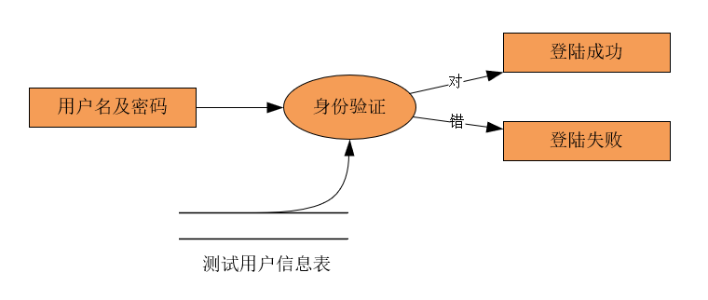 5.3.1登录数据流图

### 5.3.2授权数据流图

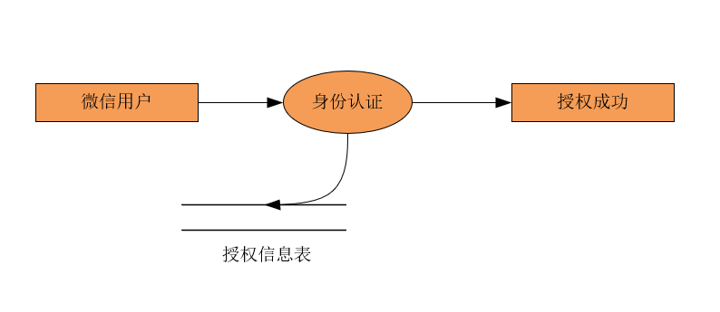

### 5.3.3收藏数据流图

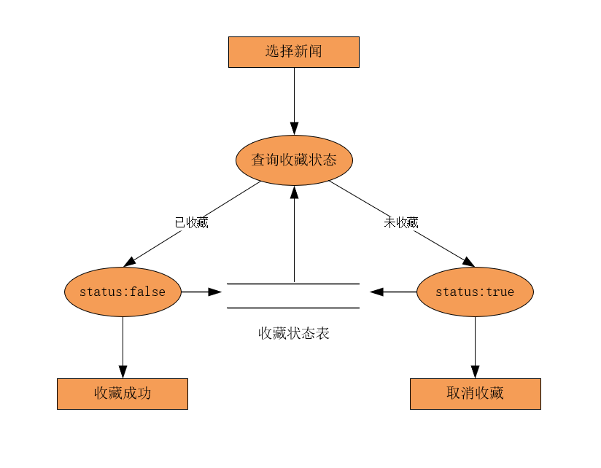

# 性能需求

## 6.1 数据精确度

1. 要按照严格的数据格式输入否则系统不给予响应进行处理。
2. 查询时要保证查全率所有相应域包含查询关键字的记录都应能查到。

## 6.2 时间特性

一般操作的响应时间应在 1~2 秒内完成，保证在可接受的时间范围内。

## 6.3 适应性

满足用户使用的需求记录量不应超出警戒值，对前面提到的运行环境要求不应存在困难。

# 其它要求

## 7.1功能性

1. 适合性：小程序为指定任务和目标用户需求提供相应功能的能力；
2. 准确性：小程序在一定精确度范围内针对需求提供相应的结果和效果的能力；
3. 互操作性：小程序与一个或多个规定系统进行交互的能力；
4. 保密安全性：小程序保护信息和数据的能力，以使未授权的人员或系统不能阅读或修改这些信息和数据，而不拒绝授权人员或系统对它们的访问。

## 7.2可靠性

1. 成熟性：小程序为避免由程序中错误而导致失效的能力；
2. 容错性：在小程序出现故障或者违反指定接口的情况下，维持程序规定的性能级别的能力；
3. 易恢复性：在发生错误是，程序重建规定的性能级别并恢复受直接影响的数据的能力；
4. 可靠性依从性：程序遵循与可靠性相关的标准、约定或法规的能力。

## 7.3易用性

1. 易理解性：小程序使用户能理解程序是否合适，以及如何能将程序用于特定的任务和使用环境的能力；
2. 易学性：程序使用户能学习其应用的能力；
3. 易操作性：程序使用户能操作和控制它的能力；
4. 吸引性：程序吸引用户的能力。

## 7.4补充

1. 系统的功能实现情况: 用户可在本系统下实现各种用户要求的功能；
2. 系统的安全性: 对于系统的重要数据进行保护具有一定的安全性；
3. 系统的容错性: 用户输入错误数据时会显示提示信息，具有较好的容错性能；
4. 系统的封闭性: 系统的封闭性较好，用户可在提示信息下输数据。